Lichtbrechung beim Übergang von Glas in Luft _____________

Wie ihr bereits wisst, verändert Licht seine Richtung, wenn es schräg auf eine Glasoberfläche

auftrifft. In diesem Versuch benutzen wir einen Glasköper, der die Form eines Halbkreises besitzt.
Warum diese Form so nützlich ist, schauen wir uns anhand unseres bekannten Beispiels mit den Inlineskates an. Stell dir vor, du fährst mit deinen Inlineskates von einer asphaltierten Straße auf eine Rasenfläche, die die Form eines Halbkreises besitzt.
Situation 1: Erkläre, wieso du in diesem Fall deine Fahrtrichtung beibehältst!
Situation 2: Erkläre, in welche Richtung du in dieser Situation weiterfährst!
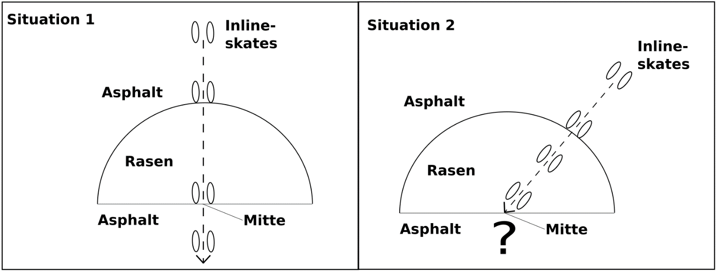

Wieso ist es wichtig, dass du in beiden Situationen direkt auf die „Mitte“ fährst?

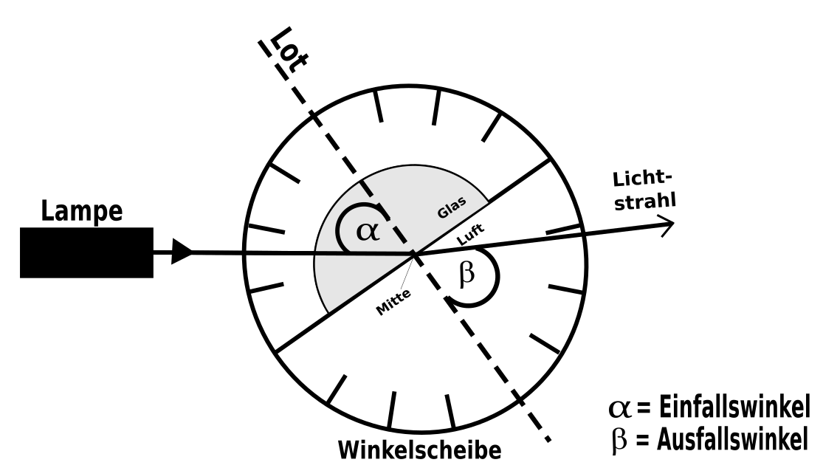

Arbeitsauftrag:
Messe für unterschiedliche Einfallswinkel, den Ausfallswinkel.
Wichtig: Auch der Ausfallswinkel wird zum Lot hin gemessen.
Einfallswinkel | 0° | 10° | 20° | 30° | 40° | 50° | 60° | 70° | 80°
Ausfallswinkel

Zusatzaufgabe
Bestimme den Einfallswinkel, bei dem der gebrochene Lichtstrahl gerade verschwindet. Man nennt ihn den Grenzwinkel der Totalreflexion. Notiere den Wert dieses Winkels:
Grenzwinkel der Totalreflexion beim Übergang von Acrylglas in Luft: ____________

____________________________________________________________________________________________________________________________________________________________________________________________________________________________________________________________________________________

Beschreibe deine Beobachtungen:
________________________________________________________________________________________________________________________________________________________________________________________________________________________________________________________________________________________________________________________________________________________________________________

___________________________________________________________________________________________

________________________________________________________________________________________________________________________________________________________________________________________________________________________________________________________________________________________________________________________________________________________________________________
________________________________________________________________________________________________________________________________________________________________________________________

